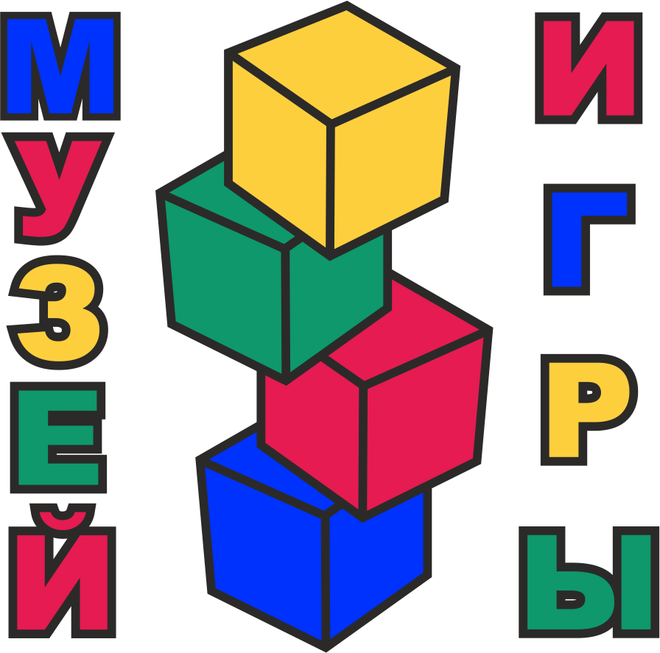
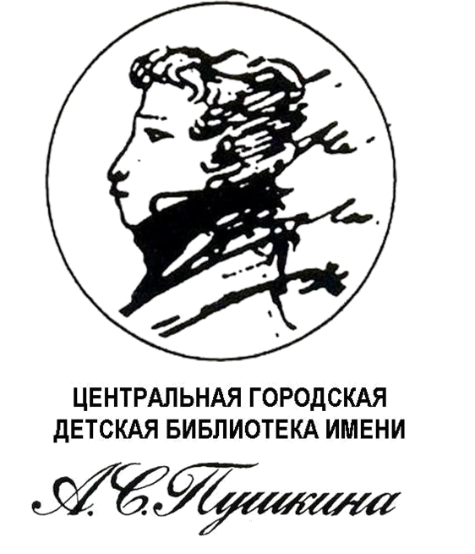

Положение о Городском конкурсе
авторской игры
«#Экоgame»

Согласно Указу президента РФ от 1 августа 2015 №392 «О проведении в РФ года особо охраняемых природных территорий» 2017 год в России объявлен годом экологии. Подобную задачу было решено воплотить в жизнь в связи с мировой тенденцией обращения общественного внимания на проблемы экологического характера в мире.

Уже давно доказан тот факт, что любая информация лучше усваивается во время игры вне зависимости от возраста участника. Музей игры предлагает не только познакомиться с уже созданными экологическими играми, но и самим придумать, разработать и воплотить в жизнь настольную, подвижную или интеллектуальную игру.

Настоящее Положение определяет цели и задачи Городского конкурса для всех возрастов, порядок его организации, проведения, подведения итогов и награждения победителей.

1. Общие положения.

  - Городской конкурс авторской игры «#Экоgame» (далее Конкурс) является социально-культурологической программой, направленной на выявление и содействие развитию творческого мышления и воображения у граждан разных возрастов и проводится музеем настольных, развивающих, подвижных и спортивных игр разных народов и времен (ООО «Музей игры», далее Музей игры).
  - Официальным партнером Конкурса является СПб ГБУК "Центральная городская детская библиотека им. А.С.Пушкина" (СПб ГБУК "ЦГДБ им. А.С.Пушкина")
  - Проведение Конкурса приурочено к Году экологии в России в 2017 году.
2.2. Участие в Конкурсе бесплатное.
2.3. Предоставляя проект на Конкурс автор и/или руководитель проекта свидетельствуют о согласии с данным положением и гарантируют, что
- проект выполнен автором или авторским коллективом,
- все материалы и цитирования, приведенные в работе имеют ссылки на автора-первоисточник и библиографические источники,
- материалы, не имеющие ссылок на какие-либо источники, являются авторскими,
- фотографии и авторские материалы несовершеннолетних размещены с согласия их законных представителей,
- автор(ы) предоставляет(ют) право оргкомитету Конкурса использовать проект игры или его части с указанием автора(ов) по своему усмотрению без дополнительного согласования с ним(ними) и без выплат авторских гонораров в своих проектах, в том числе с целью популяризации данного конкурса и различных проектов Музея игры.
- Все присланные на конкурс материалы не возвращаются и не рецензируются.
В случае зафиксированных грубых нарушений авторского права (то есть заимствования чужих работ без ссылок на авторство), проект игры снимается с конкурса без права повторного размещения.

2. Цель и задачи Конкурса.

Цель Конкурса – возрождение интереса и популяризация настольных, подвижных и развивающих игр через творческую инициативу.

Задачи Конкурса:

2.1. Сформировать у родителей и педагогов представлений о методе творческих проектов как эффективном инструменте развития творчества детей дошкольного, школьного и студенческого возраста, способствующем формированию положительной самооценки и развития личности ребенка и взрослого.

2.2. Познакомить с историей и современной индустрией настольных, подвижных и развивающих игр.
2.3.Возродить интерес к настольным, подвижным и развивающим играм.

2.4. Создать условия для развития творческой активности, мышления и воображения, творческих способностей детей, подростков и взрослых.

2.5. Дать возможность с помощью игровых технологий погрузиться в проблемы мировой экологии.

2.6. Воспитать гражданскую патриотическую позицию в отношении своей страны, города, района.

3. Сроки проведения.

3.1. Конкурс проводится с 01 февраля по 13 мая в три этапа:
I этап: прием заявок и работ с 01 февраля по 01 апреля 2017 года по адресу: 199155, Санкт-Петербург, пр. КИМа, д.6 «Музей игры»; на e-mail: gamemuseum@yandex.ru с пометкой «конкурс», телефоны: 8-905-213-33-65 или 8-964-333-111-4.
II этап: работа комиссии, оформление выставки работ участников Конкурса с 02 апреля по 12 мая
III этап: экспонирование выставки работ участников Конкурса с 13 мая по 31 июля 2017 года.
3.2. Награждение победителей состоится 13 мая в Музее игры по адресу: Санкт-Петербург, пр. КИМа, д. 6.

4. Участники Конкурса.

4.1. Участниками конкурса могут стать все желающие.
4.2. К участию в Конкурсе допускаются как отдельные участники, так и творческие коллективы детей и родителей, воспитанников и педагогов.
4.3. Принимать участие в Конкурсе могут представители других городов и стран, при условии предоставления заявки и сопровождающих материалов.

5. Номинации
5.1. Проекты принимаются в трех номинациях:
- Спортивная или подвижная игра
- Настольная игра
- Интеллектуальная игра
5.2. Номинации делятся по группам:
- Семейный проект игры,
- Коллективный проект игры,
- Индивидуальный проект игры.
5.3. Один и тот же проект не может участвовать в разных номинациях.
5.4. К участию в конкурсе не принимаются компьютерные, азартные и видео-игры.

6. Организационный комитет Конкурса.
6.1. Для организации и проведения Конкурса создается организационный комитет на базе Музея игры по адресу: 199155, Санкт-Петербург, пр. КИМа, д.6, e-mail: gamemuseum@yandex.ru, телефоны: 8-905-213-33-65 или 8-964-333-111-4.
.
6.2. Организационный комитет определяет и корректирует концепцию и программу Конкурса, порядок его проведения и организационные условия.
6.3. Организационный комитет проводит подбор и ротацию членов жюри.

7. Жюри Конкурса
7.1.Председатель Жюри – директор Музея игры Лунина Мария Борисовна, сопредседатель жюри – арт-директор Музея игры Соловьева Мария Юрьевна. В составе жюри - Елена Сергеевна Панфилова, зав. отделом обслуживания СПб ГБУК "ЦГДБ им. А.С.Пушкина.
7.2. Состав жюри определяется оргкомитетом и будет объявлен отдельно.
7.3. Комплексная экспертиза результатов проектирования и продуктов творчества осуществляется членами жюри по следующим критериям:

- наличие заявки и описания проекта, их соответствие заявленной теме;
- баланс между самостоятельностью детей и совместной деятельностью детей и взрослых;
- наличие и новизна идеи/идей, их оригинальность;
- творческий подход к использованию материалов и презентации результатов работы;
- дизайн работы и уровень эстетического оформления;
- ее практическая значимость, возможность игры и усвоения нового материала

8. Награждение победителей.
8.1. Участник, вышедший в финал Конкурса, получает диплом «Лауреата Конкурса 1, 2 и 3 степени» в каждой номинации. Грамоты выдаются только самым активным участникам конкурса: по одной грамоте на один проект (лично, семье или образовательному учреждению, в зависимости от того, кто подавал заявку на участие).
8.2. Победители Конкурса получают ценные призы.
8.3. Призы и дипломы, грамоты участников конкурса, не пришедших на церемонию открытия выставки и награждения победителей, выдаются в течение 2-х недель (до 27 мая 2017 года) по адресу местонахождения организационного комитета Конкурса (пр. КИМа, д.6. Музей игры).
8.4. Лучшие проекты игр будут экспонироваться и популяризироваться в Музее игры.

Приложение 1.

Анкета-заявка на участие в Городском конкурсе
авторской игры
«#Экоигра»

Имя и Фамилия автора (ов)
Возраст
Образовательное учреждение
Номинация конкурса

Название проекта
Описание

Фото-видео материалы (прикрепите, пожалуйста, ссылки)

Контактное лицо (ФИО)
Контактный телефон
Электронная почта
Дата подачи заявки

